Gugalnica prevesnica in gugalnica nihajka
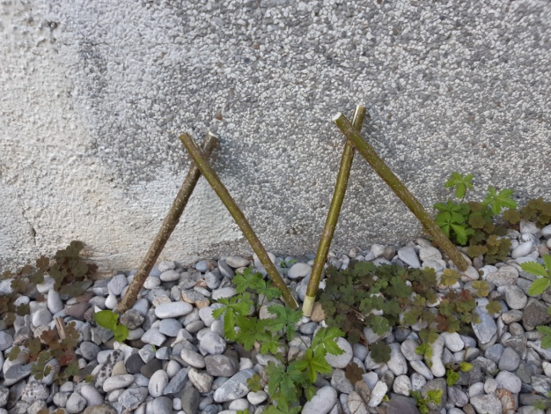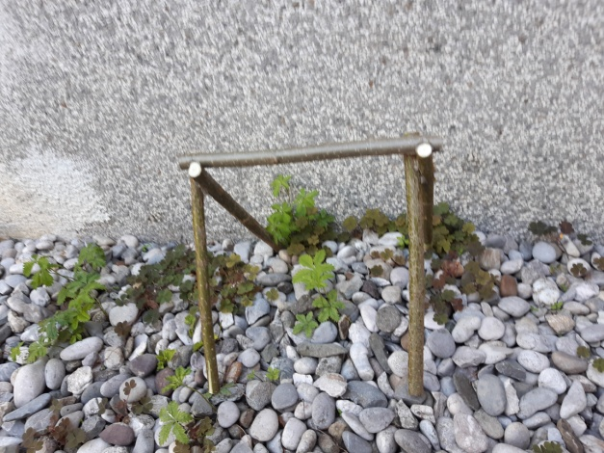
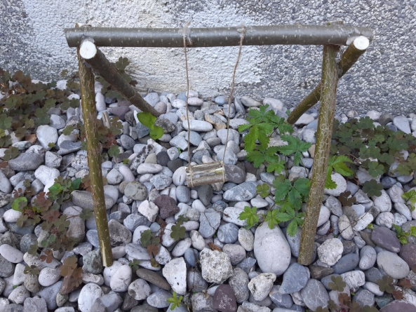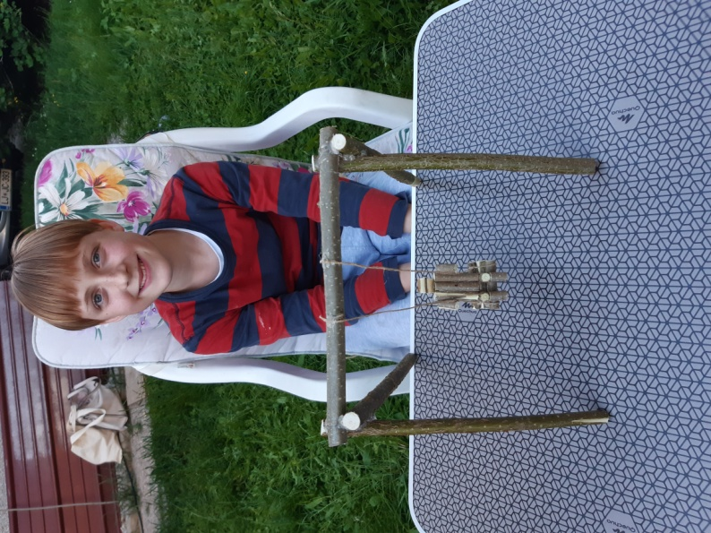
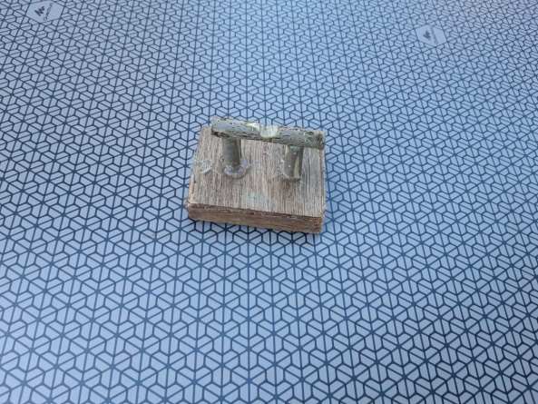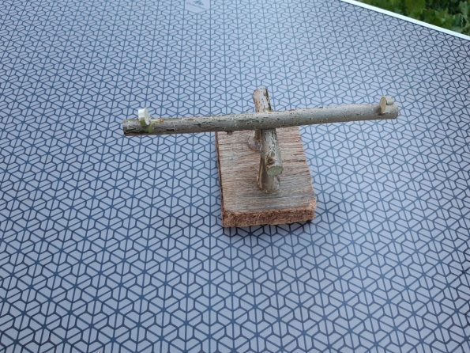
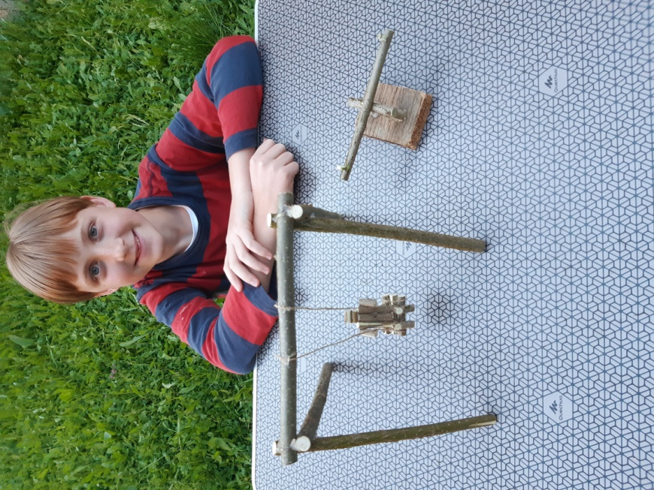
Izdelovanje mi je bilo zelo všeč, saj sem z njim pridobil veliko novega znanja. Izvedel sem kaj je vzvod in kaj členek. Največ časa sem porabil za gugalnico nihajko. Ko sta bila izdelka končana, sem preizkusil ali delujeta.

Jakob Kastelic, 6.a

